SỞ GIÁO DỤC VÀ ĐÀO TẠO TỈNH ĐẮK LẮK
ĐƠN VỊ: TRƯỜNG THPT QUANG TRUNG

KỲ THI OLYMPIC TRUYỀN THỐNG 10-3 TỈNH ĐẮK LẮK NĂM 2023
ĐỀ THI ĐỀ NGHỊ MÔN: VẬT LÝ LỚP 10

ĐỀ THI , ĐÁP ÁN
Câu 1:( 3điểm). Hai chiếc tàu chuyển động với cùng vận tốc đều v hướng đến O theo các quỹ đạo là những đường thẳng hợp với nhau góc . Xác định khoảng cách nhỏ nhất giữa các tàu. Cho biết ban đầu chúng cách O những khoảng và .
Đáp án và thang điểm câu 1:
Câu 1 | Nội dung chấm | Điểm
 | 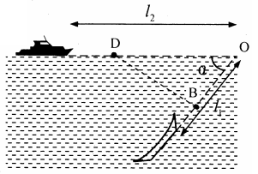  Gọi t là thời gian chuyển động của hai tàu đến lúc có khoảng cách là nhỏ nhất; d là khoảng cách giữa hai tàu.  - Khoảng cách giữa hai tàu là:  Để thì và lúc đó  Vậy: Khoảng cách nhỏ nhất giữa các tàu là . | 0,5  0,5  0,5  0,5  0,5  0,5

Câu 2: (4 điểm) Một hộp chứa cát ban đầu đứng yên, được kéo trên sàn bằng một sợi dây với lực kéo . Hệ số ma sát giữa hộp với sàn là .
a) Hỏi góc giữa dây và phương ngang phải là bao nhiêu để kéo được lượng cát lớn nhất?
b) Khối lượng cát và hộp trong trường hợp đó bằng bao nhiêu? Lấy
Đáp án và thang điểm câu 2:
Câu 2 | Đáp án | Điểm
Câu 2 | a) Góc giữa dây và phương ngang để kéo được lượng cát lớn nhất  Chọn hệ toạ độ Oxy như hình vẽ.  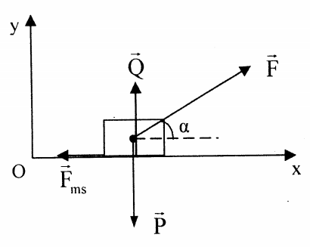  - Các lực tác dụng lên hộp: trọng lực ; phản lực ; lực ma sát và lực kéo .  - Phương trình định luật II Niu – tơn cho hộp cát:  - Chiếu (1) lên hai trục Ox và Oy, ta được:  -  -  Mà:  - Từ (1’’):  - Từ (1’):  Từ đó:  - Để  - Vì nên theo bất đẳng thức Bunhia-cốpxki, ta có:  Dấu “=” xảy ra khi:  Vậy: Để kéo được lượng cát lớn nhất thì góc giữa dây treo và phương ngang phải bằng .  b) Khối lượng cát và hộp  Khi đó, khối lượng cát và hộp là:  Vậy: Khối lượng cát và hộp lớn nhất có thể kéo được là . | 0,5  0,5  0,5  0,5  0,5  0,5  0,5  1
Câu 3: (3 điểm) Cho hai miếng gỗ khối lượng và đặt chồng lên nhau trượt trên mặt phẳng nghiêng. Hệ số ma sát giữa chúng là giữa vật 1 và mặt phẳng nghiêng là Trong quá trình trượt miếng gỗ này có thể trượt nhanh hơn miếng gỗ kia không? Tìm điều kiện để hai vật cùng trượt như một vật.
Đáp án và thang điểm câu 3:
Câu 3 | Nội dung chấm | Điểm
 | Gọi và lần lượt là gia tốc của các vật 1 và 2.  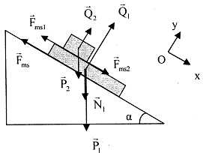  * Giả sử các lực sẽ có chiều như hình vẽ.  - Phương trình chuyển động của hai vật:  + Vật 1:  + Vật 2:  - Chiếu trục ta được:  và  - Vì nên miếng gỗ dưới không thể chuyển động nhanh hơn miếng gỗ trên.  * Giả sử các lực ma sát và sẽ có chiều ngược lại.  - Phương trình chuyển động của hai vật:  + Vật 1:  + Vật 2:  - Vì  - Nếu Ma sát giữa hai miếng gỗ nhỏ hơn ma sát giữa vật 1 và mặt phẳng nghiêng, vật 2 chuyển động nhanh hơn vật 1.  - Nếu hai vật cùng trượt như là một vật. | 0,5  0,5  0,5  0,5  0,5  0,5

Câu 4 (4 điểm): Hình trụ khối lượng m, bán kính R đặt trên một
O
mặt nghiêng cân bằng nhờ vật cản là hình hộp chữ nhật
như hình vẽ. Biết OAB là tam giác đều. Cho mặt nghiêng B
chuyển động sang trái với gia tốc a A
a, Tính tỉ số hai lực nén của hình trụ lên B và A ( khi hình trụ vẫn còn cân bằng)
b, Tính a để hình trụ lăn qua khối hộp
Đáp án và thang điểm câu 4:
Câu 4 | Vẽ hình  O  B  A  a, Chọn hệ quy chiếu gắn với hình trụ. Hình trụ cân  bằng dưới tác dụng của và  Xét mômen đối với B, A:  M_{B}= - P.  - N  M_{A}= P  - N_{B} =  Từ đó | 0,5  0,5  0,5  0,5  0,5  0,5
 | b, Để hình trụ lăn qua khối hộp, ta phải có:  M  Hay  Hay a > | 0,5  0,5

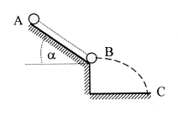
Câu 5 ( 3 điểm) Một quả cầu nhỏ lăn trên mặt phẳng nghiêng, α = 30°, v_{A} = 0,
AB = 1,6m, g = 10(m/s²). Bỏ qua ảnh hưởng do ma sát (hình vẽ).
a) Tính vận tốc quả cầu ở B.
b) Tới B, quả cầu rơi trong không khí. Tính vận tốc quả cầu khi sắp chạm đất, biết B ở cách mặt đất h = 0,45m.

Đáp án và thang điểm câu 5:
 | a) Vận tốc của quả cầu ở B  - Áp dụng định luật bao toàn cơ năng cho 2 điểm A và B (hình vẽ).  (m/s).  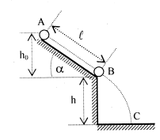  Vậy: Vận tốc của quả cầu ở B là v_{B} = 4(m/s).  b) Vận tốc của quả cầu khi sắp chạm đất  - Áp dụng định luật bảo toàn cơ năng cho 2 điểm B và C (hình vẽ).  (m/s).  Vậy: Vận tốc cùa quả cầu ở C là v_{C} = 5(m/s). | 0,5  0,5  0,5  0,5  0,5  0,5
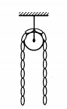
Câu 6 ( 3 điểm) . Dây đồng chất chiều dài có trọng lượng, vắt qua một ròng rọc nhỏ không ma sát và nằm yên (hình vẽ). Sau đó dây bắt đầu trượt khỏi ròng rọc với vận tốc đầu v₀ = 1(m/s). Tính vận tốc dây khi dây vừa rời khỏi ròng rọc.

Đáp án và thang điểm câu 16
 | 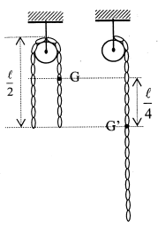  Ban đầu, dây ở trạng thái cân bằng đứng yên nên mỗi nhánh có chiều dài là và có trọng tâm tại G là trung điểm của mỗi nhánh. Chọn trung điểm G này làm gốc thế năng (hình vẽ). Chọn chiều dương theo chiều chuyển động của dây xích.  - Khi dây vừa rời khỏi ròng rọc thì khối tâm của dây xích ở G cách G khoảng về phía dưới.  + Cơ năng ban đầu: (1)  + Cơ năng sau: (2)  - Vì vật chuyển động chỉ dưới tác dụng của trọng lực (lực thế) nên cơ năng vật được bảo toàn:  W₀ = W (3)  - Thay (1) và (2) vào (3), ta được:  Vậy: Vận tốc của dây khi dây vừa rời khỏi ròng rọc là v = 3(m/s). | 0,5  0,5  0,5  0,5  0,5  0,5
HẾT

